ČT uvede projekt školního vysílání UčíTelka od 16. března
pátek, 13. března 2020, 14:40 Aktuality, TV, Koronavirus MediaGuru
Česká televize připravila televizní vysílání pro žáky prvního stupně základních škol. Speciální pořad nachystala i pro starší žáky.
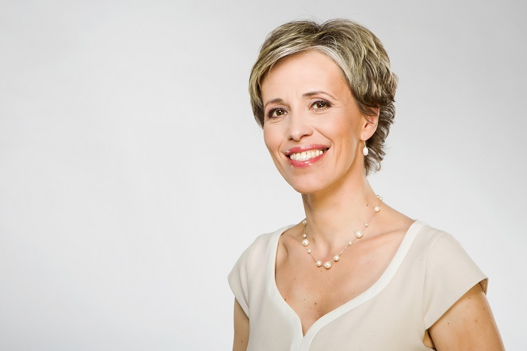
Alena Zárybnická, zdroj: ČT
Česká televize zahájí od pondělí 16. března projekt nazvaný UčíTelka. Na programu ČT2 nabídne žákům prvního stupně základních škol vyučování prostřednictvím televizní obrazovky. V úterý a ve čtvrtek pak pomůže v pořadu Škola doma s přípravou na přijímací zkoušky.
„V době mimořádných opatření a uzavření škol v celé České republice chceme nabídnout dětem alternativu ke klasickému školnímu vzdělávání, které může doplnit jejich samostudium. A také ulehčit rodičům. Připravili jsme proto živě vysílané výukové bloky vedené vystudovanými pedagogy. Nový projekt UčíTelka je primárně určen pro žáky prvního stupně základních škol. Kromě toho chystáme pro starší žáky také přípravu na přijímačky a plánujeme spuštění specializovaného edukativního webu s více než třemi tisíci vzdělávacími videi z pořadů ČT,“ říká generální ředitel České televize Petr Dvořák.
Projekt UčíTelka aneb Když děti učí telka, vzniká s odbornou garancí Ministerstva školství, mládeže a tělovýchovy. Česká televize jej spustí prozatím na dobu jednoho měsíce. Provázet jím budou moderátorky Petra Křížková a Kateřina Bílková.
„Každý všední den od devíti startuje vyučování. Každý učební blok bude trvat třicet minut a bude určen vždy pro jeden ročník prvního stupně s krátkou přestávkou v podobě vzdělávacích pořadů z produkce Déčka. Vysílání bude pravidelné, abychom i rodičům umožnili přizpůsobit podle něj denní program. Výukovou hodinu v kulisách školní třídy, povede vždy jeden učitel, vyučování se zúčastní také tři děti,“ vysvětluje vedoucí projektu Luboš Rosí. Na vzdělávací pásmo navážou od 12 do 15 hodin další vzdělávací pořady určené pro starší děti.
Veřejnoprávní televize chystá pro posílení samostudia i specializovaný web, který nabídne až tři tisíce vzdělávacích videí z jejích pořadů. Projekt, jenž měl být původně spuštěn až o několik měsíců později, nabídne pořady rozdělené podle stupňů vzdělávání, předmětových oblastí i jednotlivých látek. Učitelé na ně budou moci žáky odkazovat při vzdělávání na dálku a rodiče na něm najdou materiály pro domácí přípravu dětí.
V úterý a ve čtvrtek od 14 hodin, po skončení pořadu Sama doma, pomůže na programu ČT1 starším žákům, na něž čekají přijímací zkoušky na střední školy a víceletá gymnázia. Pořad Škola doma bude trvat 45 minut. V úterý se bude procvičovat čeština a ve čtvrtek matematika. Na postech moderátorek se budou střídat Lenny Trčková, vždy v úterý a Alena Zárybnická, ve čtvrtek.
„Půjde o interaktivní formát, žáci se budou prostřednictvím chatu ptát na to, co je zajímá a čemu nerozumí, zároveň ale budou probírat s učiteli, zajímavou a interaktivní formou, i vybraná témata z daných oblastí. Opakovat si mohou i dospělí, budeme se zaměřovat na obecně problematičtější jevy, jako jsou například slovní úlohy nebo psaní velkých a malých písmen,“ vysvětluje vedoucí projektu Radomír Šofr.
Řadu edukativních aplikací mohou děti najít také na webu www.decko.cz

